Всемирная неделя поддержки грудного вскармливания - 2017

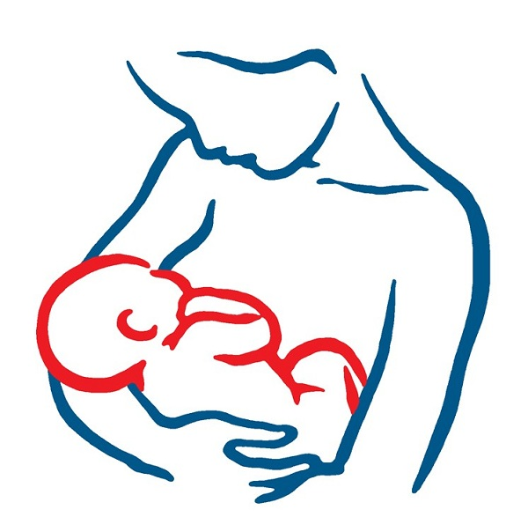
Грудное вскармливание является одним из наиболее эффективных способов обеспечить здоровье и выживание ребенка. Несоблюдение исключительно грудного вскармливания в первые шесть месяцев жизни ежегодно влечет более миллиона предотвратимых летальных исходов среди детей.
Во всем мире исключительно материнским молоком вскармливаются менее 40% младенцев в возрасте до шести месяцев. Благодаря оказанию матерям и семьям надлежащей поддержки в применении грудного вскармливания можно было бы спасти много детских жизней. ВОЗ активно продвигает грудное вскармливание в качестве наилучшего источника питания для детей грудного и раннего возраста.
Грудное молоко является идеальным питанием для новорожденных и младенцев. Оно содержит все питательные вещества, необходимые для здорового развития младенцев. Оно безопасно и содержит антитела, способствующие защите младенцев от таких распространенных детских болезней, как диарея и пневмония - двух основных причин детской смертности во всем мире. Материнское молоко всегда в наличии и по средствам, что помогает обеспечить надлежащее питание младенцев.
ВОЗ настоятельно рекомендует исключительно грудное вскармливание в первые шесть месяцев жизни. В возрасте шести месяцев другие пищевые продукты должны дополнять материнское молоко вплоть до двух или более лет. Согласно рекомендациям ВОЗ грудное кормление следует начинать в течение часа после рождения; грудное кормление следует осуществлять "по запросу" так часто, как этого желает ребенок и днем, и ночью, а также следует избегать пользоваться бутылочками или сосками.
Помимо непосредственной пользы для младенцев, грудное вскармливание способствует сохранению хорошего здоровья ребёнка на протяжении всей жизни. По данным ВОЗ, взрослые, которых в младенчестве вскармливали грудным молоком, часто отличаются более низким кровяным давлением и содержанием холестерина, а также более низкими показателями избыточного веса, ожирения и диабета II типа. Имеют данные о том, что лица, вскармливавшиеся грудным молоком, демонстрируют более высокие показатели в тестах умственных способностей.
Между тем, специалисты обращают внимание, что кормлению грудью необходимо учиться, и многие женщины в начале испытывают трудности. Медицинские учреждения, поддерживающие грудное вскармливание путем предоставления в помощь молодым матерям обученных специалистов по грудному кормлению, способствуют росту показателей его распространения. В настоящее время, благодаря инициативе ВОЗ-ЮНИСЕФ, с целью оказания такой поддержки и улучшения медицинской помощи матерям и новорожденным действует более 20 тыс. учреждений в 152 странах.

Специализированная секция Омской профессиональной сестринской ассоциации «Сестринское дело в педиатрии и неонатологии» призывает с 1 по 7 августа 2017 года принять участие в проведении Всемирной недели грудного вскармливания.
Самые интересные и запоминающиеся моменты проведения мероприятия просим предоставить на адрес электронной почты kuksababa63@mail.ru в срок до 12 августа 2017 года.

